Күні: 3.04.17. Пәні: Әдебиеттік оқу.
Тақырыбы: Мамытбек Қалдыбаев «Еліктің лағы»
Мақсатаы: Оқушыларды әңгімені мәнерлеп оқуға дағдыландыру.
Міндеттері:
-Әңгіменің мазмұнын түсіндіру, негізгі идеясын ашу.
-Сөздік қорларын жетілдіру, елестеу, өз ойларын еркін айта білу, қабілеттерін дамыту.
-Қоршаған ортаның тылсым сырларына қызықтыру арқылы, табиғатқа деген көз қарастарын қалыптастыру. аң-құсқа қамқорлық жасап, күтуге тәрбиелеу.
Сабақ түрі: Жаңа сабақ.
Көрнекіліктер: тақырыптық суреттер, әр түрлі кескіндегі тапсырмалар.
Сабақтың барысы:
Ұйымдастыру кезеңі.. Психологиялық дайындық.
Балалар, бүгін аптаның қай күні?
Бүгін – сәрсенбі.
Сәрсенбі қазақ халқы үшін қандай күн?
Сәрсенбі қазақ халқы үшін сәтті күн деп есептеледі.
Ендеше, мен сендерге жалпы бүгінгі күндерің сәттілікпен өтсін, сабағымыз да сәттілікпен басталып , тек қана сәттілікпен аяқталсын демекпін.
Үй тапсырмасын тексеру.
— Үйге қандай тапсырма берілді?-«Бұлбұл мен тоқылдақ»мәнерлеп оқу.2- оқушыға оқыту.
Орман құстары бұлбұл мен тоқылдаққа мінездеме беріңдер. Бұлбұл – әнші, өнерлі
тоқылдақ – дәрігер, еңбекқор (бұлбұлдың және тоқылдақтың салынған суреттерін тақтаға ілі әр оқушыға 1-2 сөзден айтқызу.)
Бұлбұл мен тоқылдақ қайда өмір сүреді,орманда олар бірін бірімен байланыста өмір сүреді. Бізше? Бізде оқушылардан сынып сыныптардан мектеп мектептерден шағын мемлекеттер одан үлкен Қазақстан атты мемлекетте тату өмір сүріп жатырмыз. Кеше ғана біз қандай мереке тойладық
1-мамыр мерекесі-оқушы сөзі Бұл мереке бұрын бүкіл әлемдік «Еңбекшілер күні» болып тойланды. Қазір ол «Дүниежүзілік ынтымақтастық күні» болып есептеледі.
Мұғалім сөзі:1 - мамыр - Қазақстан халықтарының бірлігі күні. Жаңа сабақ
«Ой шақыру» стратегиясы қазір мұқият боламыз мен сіздерге Адасқандар сөздер ойынын ұсынамын
мына сөздерден тыйым сөз құрастырайық жұппен кәне кім шапшаң құрастырды .Бұл сөз неге тыйым сөз деп аталады, яғни біздерге ескерту олай жасауға болмайды, Бұл балаларды жаман әдет, жат пиғыл, ерсі қимыл, әдепсіз істерден сақтандыру. ал ендеше осы тыйым сөздің кейіпкері елік жайлы не білеміз ол дала жануары, яғни орманда тіршілік етеді , сүйкімді жануар
Мұғалім:— Ендеше балалар біздер «Туған өлке табиғатын қастерлейік» бөлімінде еліміздің табиғаты, тау-тасы, жан-жануарлары туралы білімімізді толықтырамыз.
- Енді мына қағаз қиықтарынан мозайканы құрастырайық.
а) «Құрастыру»— Балалар, мына суретке қарайықшы нені көріп тұрсыңдар?
— Лақ
— Ол ненің лағы?— Ол еліктің лағы.
— Қайда мекендейді?— Орманда мекендейді
— Орманда мекендейтін қандай жануарларды білесіңдер?аю, қасқыр.
- Олай болса, бүгін біз Мамытбек Қалдыбаевтың «Еліктің лағы» әңгімесімен танысқалы отырмыз. (Дәптерге сабақтың тақырыбын жаздыру)
Үйге тапсырма «Еліктің лағы» мазмұнын айту, аңшының суретін салу.
ә) Автор туралы мағлұмат беру.
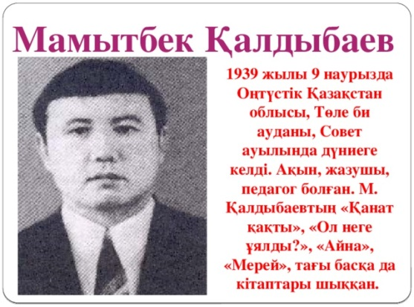
Алдын ала берілген тапсырма
Мамытбек Қалдыбаев 1939 жылы Оңтүстік Қазақстан облысы, Төле би ауданы, Қызыл Жалау ауылында дүниеге келген – ақын, жазушы, филология ғылымдарының кандидаты. Оқытушылық қызмет атқарған. «Көпір», «Қанат қақты», «Айна» т. б. өлеңдер жинақтары, «Ол неге ұялды?», «Мерей», «Ай туып келеді», «Бәйдібек баба арманы» деген тақырыптарда әңгімелер, повесть, романдар жазған.
Мұғалім сөзі:- Бүгін Мамытбек ағамыздың «Еліктің лағы» әңгімесіне тоқталамыз.
Алдымен елік деген қандай жануар екенін біліп алайық.
- Елік (косуля) – дене бітімі әдемі және жеңіл кішкентай жануар. Өзендердің жайылма алқабында, орманды далалы жерлерде өмір сүреді. Бұлар кішігірім үйірімен жүреді. Жүріп келе жатып, қауіпті сезсе желге қарсы жата қалады екен. Олар бір-бірінен алшақтап жатып, жаудың келгенін уақытында білу үшін үйірімен демалады.
Еліктер көктемде төлдейді. Баласын лақ дейді. Екі лақ кейде үш лақты дүниеге әкеледі.
Тоғайларда жасырынуға ыңғайлы бүйірі мен арқасының жүні сары түсті болып келеді, ал құйрығы ақ түсті. Еліктер – қорқақ жануарлар. Жаулары көп, негізгі жауы – қасқыр. Қауіпті сезе қалса, зыта қашып келе жатқанда құйрығын жоғары көтеріп, ақ жағымен лағын жасырады. Лақтарына жол сілтеп отырады. Осылайша олар 2-3 ай бойы анасынан ажырамайды.
Еліктер шөптер мен ағаш бұталы өсімдіктер, жидектермен, саңырауқұлақтармен қоректенеді, тәттіні жақсы көреді. 11-16 жыл өмір сүреді. Облысымызды солтүстік бөлігін мекендейді.
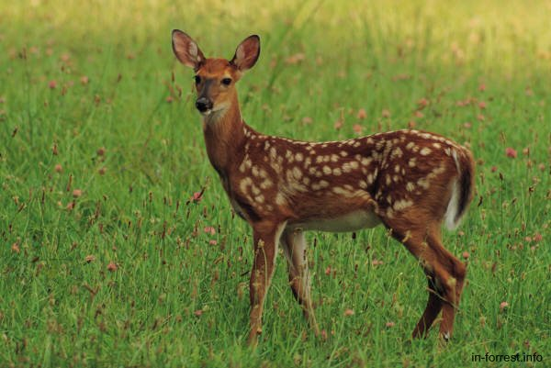
б) Оқулықпен жұмыс.Мұғалім оқиды,6-оқушыға тізбектеп оқыту.
- Мәтінді дауыстап оқу.
- Мазмұнын талдау (сұрақ-жауап)
- Ауа-райы қандай еді?
- Жолмен келе жатқан кім?
- Ол неге мылтықты қолға алды?
- Неге ызаланды?
- Түймебай елікті неге атпады?
Аңшының орнына сендер қайтер едіңдер? (Өз ойыңды білдір) 2 оқушы.
- Түймебай елікті атқанда не болар еді?
Б)Балалар кім айтады қандай сөз сіздерге таныс емес
Сөздік жұмыс
Шоқы — тік, биік төбе
Нысана — көздеп ататын жер
Қарауыл – күзет
Сергіту сәті .
Күн бұлттанды,
Жел тұрды (у-у-у)
Ағаш бастары қозғалып, тербеле бастады.
Алғашқы тамшылар,
Жаңбыр құйып кетті.
Жаңбыр саябырсыды,
Жаңбыр басылды.
Аспан шайдай ашылды,
244 беттегі тапсырманы орындап көрейік , мүмкін арамызда өлең құрастыра алатын болашақта ақын балалар бар шығар көрейік сіздерге сәттілік.5-минут
-Өлең құрастыру.
…..лағым
…..бұлағың.
Су іше ғой , қанеки,
….. тұрамын
Тапсырмалар:Постер құрату
1-қатар - Аңшыға мінездеме бер.(Аңшы – ержүрек, ұстамды, қайырымды)
2-қатар - Әңгіме желісі бойынша сурет сал.
- Оқушылардың жұмыстарын тыңдау, талдау.
1– тапсырма. Сәйкестендір (1-ші бағандағы сөздерді 2-ші бағандағы сөздердің тиістісімен сәйкестендіреді.)
Аспан – көріп қалды.
Ол – шайдай ашық.
Елікті – Түймебай деген аңшы.
Сұр лақ - жерге түсіп кетті.
Мылтық - тастың арғы жағынан көрінді.
2 – тапсырма:Қосымша уақыт қалса.
Көп нүктенің орнына тиісті сөздерді қойып жаз.
Ол- .................деген аңшы. Әлден соң таста отырған қара .................көрді. Кенет биік шоқы түбінен ................көріп қалды.
Жеке тапсырма: суреттерден артық суретті алып таста. Не себепті алғанынды түсіндір.
(дала жануарлары мен 1үй құсының суреті, жануарлар мен 1 киімдердің суреті, жануарлар мен тамақтардың суреті)
Ортақ тапсырма:4– тапсырма: тест тапсырмасы.
І нұсқа
1. Ақ киімді, денелі, ақ сақалды,
Соқыр, мылқау, танымас тірі жанды.
Үсті – басы - ақ қырау, түсі суық,
Басқан жері сықырлап келіп қалды, - деген өлең жолы кімнің қай өлеңінен алынған?
А) Ө. Тұрманжанов Ә) А. Құнанбайұлы Б) Ф. Оңғарсынова
2. М.Мақатаевтің өлеңі қалай аяқталады?
Отан ,Отан
Бәрінен биік екен
Мен оны мәңгілікке ............
А) Сүйіп өтем Ә) Мақтан етем Б) Ұнатамын
3. Тәуелсіздік күні қай күн?
А) 22 – наурыз Ә) 25 – қазан Б) 16 – желтоқсан
4. Қазақстан Республикасының астанасы
А) Алматы Ә) Астана Б) Балқаш
5. Балаларды оқуға шақырған Ы.Алтынсариннің өлеңі қалай аталады?
А)Оқысаңыз балалар Ә) Кел,балалар оқылық Б) Туған тілім-бабам тілі-өз тілім!
І І нұсқа
1. Өлең жазатын адамды қалай атайды?
А) суретші Ә) ақын Б)әнші
2. Жыл мезгілін тап
А) қар Ә) қыс Б) бұлт
3.Тұңғыш «Әліппе» оқулығын жазған кім?
А) Ыбырай Алтынсарин ә) Ахмет Байтұрсынұлы б)Абай Құнанбаев
4. 16-желтоқсан қандай мереке?
А) Білім күні ә) Ұстаздар күні б) Тәуелсіздік күні
5. Ақ киімді, денелі, ақ сақалды,
Соқыр, мылқау, танымас тірі жанды.
Үсті – басы - ақ қырау, түсі суық,
Басқан жері сықырлап келіп қалды, - деген өлең жолы кімнің қай өлеңінен алынған?
А) Ө. Тұрманжанов Ә) А. Құнанбайұлы «Қыс» Б) Ф. Оңғарсынова
Тақтаға дұрыс жауапты ілу:Оқушылар жұмыстарымен алмасып бірін бірі тексеру.
Сабақты қорытындылау:
Сонымен: «Аңшы қандай болу керек?»
Мейірімді
Епті
Мерген
Төзімді
Батыл
Бақылаушы
Аңшылық қазақ үшін демалу, серуендеу, көңіл көтеру, спорт түрі. Азаматты ептілікке , қайсарлыққа , мергендікке үйрететін спорт түрі. Бір кездері аңшылық кереметті кәсіп болған. Аңшылар өз отбасын , ел жұртын қиын – қыстау кезде аң – құспен асыраған. Аңды қыран құспен, итпен , жүйрік тазымен аулаған.
Бағалау.
Қорытынды:бүгінгі сабақта не білдік? (оқушылардың жауабы- мен бүгінгі сабақта........)

Әдебиеттік оқу 4 сынып
Бастауыш сынып мұғалімі: Б.Б.Куленова

Сабақтың тақырыбы: Мамытбек Қалдыбаев «Үлек»
Сабақтың мақсаты: Үлек туралы мағлұмат беру
Міндеті:
Білімділік: Мерсердің танымдық тәсілдерін қолдану арқылы оқушының әңгіме мазмұнын өздігінен түсінуге, белсенді зерттеулер жүргізе отырып, түйе туралы білімдерін кеңейту. Түйені жасына, қолтұқымына, жынысына қатысты ажырата білуге үйрету.
Дамытушылық: Үлек туралы түсінік бере отырып, ойлау қабілетін сыни тұрғыдан дамыту. Өз ойын толық жеткізе отырып, оқушылардың ауызекі сөйлеу қабілетін дамыту, білім-білік дағдыларын қалыптастыру.
Тәрбиелік: Төрт түліктің адам баласына әкелер пайдасын ескере отырып, оларды қорғауға және қамқор болуға тәрбиелеу. Қосымша тапсырмалар бере отырып, шығармашылыққа баулу, ұжымшылдыққа, шапшаңдыққа, адамгершілікке тәрбиелеу.
Оқытудың нәтижелері:
1.Жаңа тақырып жөнінде түсінік қалыптастырады.
2.Бірін-бірі тыңдап әрі еркін сөйлеп үйренеді.
3.Сабақта белсенділік танытады.
4.Шығармашылық қабілеттері артады.

Қамтылатын модульдер:
1-модуль: Оқыту мен оқудағы жаңа тәсіл (топтық жұмыс, диалогтік оқыту)
2-модуль: Сыни тұрғыдан ойлауға үйрету
3-модуль: Бағалау ( бағалау бетшелері арқылы)
4-модуль: АКТ – ны пайдалану (интербелсенді тақта, видео)
7-модуль: Көшбасшылық

Көрнекіліктер: Оқулық, слайд, стикер,маркер,
Қадамдар:
1.Ұйымдастыру кезеңі
2.Топпен жұмыс.
3.Рефлексия
4.Бағалау

Сабақ барысы:
Мұғалімнің іс-әрекеті:
- Топқа бөлу
- Оқушының зейінін сабаққа аудару
- 4.Жаңа сабақты түсіндіру
- 5.Тапсырмалар беру
Оқушының іс-әрекеті:
- топқа бөлінеді.(1-4 санына )
- Зейіндерін сабаққа аударады
- Мәтіннің мазмұнымен танысады. Үлек туралы мәлімет алады
- Топтасып жұмыс жүргізеді,постер қорғайды
- Кері байланыс жасайды

І кезең: Қызығушылықты ояту:
«Бағдаршам» ойынын ойнату арқылы үй тапсырмасы бойынша қандай дайындықпен келгенін анықтау.
- Ендеше балалар сендер көрмей, дауысты қалай аңғарарсыңдар екен. Соны көрелік. Ол үшін мен сендерге дыбыс жасырамын. Сол ненің дыбысы екенін ажыраталық.
Аудиодан түйенің үнін тыңдау.
- Бұл ненің дыбысы?
- Түйе
Ендеше, бүгінгі сабағымыз не жайлы болмақ деп ойлайсыңдар?
І. Топтастыру стратегиясы.
Біздің оқушылар бүгін түйелерді ерекше бақылауға алады екен.
1 топ-« Атан»
2 топ-«Інген»
3 топ-«Нар »
4 топ-«Үлек»
Әр топ өзі зерттеуге алған түйелері туралы не біледі екен (Әр топтан 1 оқушыдан тұрып жауап береді)
Бура, атан - деп қазақ айыр түйенің келеге түсетін еркегін, аталық түйені айтады. «Бура» сөзі ауыз әдебиетінде, ақын-жазушылардың шығармаларында да кең қолданыс тапқан. Мәселен, Көрінер інген сұлу, бурасымен, Көрінер бура сұлу шудасымен делінсе
Інген деп –Қос өркешті түйенің ұрғашын айтады боталаған ботасы бар түйелер жатады. Боталаған інген деп те атайды.
Нар - жалғыз өркешті ұрғашы түйе, оны кейде Аруана депте атайды. Мұның денесі ірі, аяқтары жіңішке, жүні тықыр, бұйра болып келеді. Суыққа төзімсіз болғанымен, шыбынға шыдамды келеді, бақырып, жын төгуді білмейді. Салалы емшегі өте сүтті болады
Үлек- Сыңар өркешті түйенің бурасы, Бұл онша күшті болмайды, сида сирақтары әлсіздеу, жүні бұйралау келеді. Бақырып, құспайды. Бурасы кісі алмайды. Ыстық пен суыққа шыдамсыз.

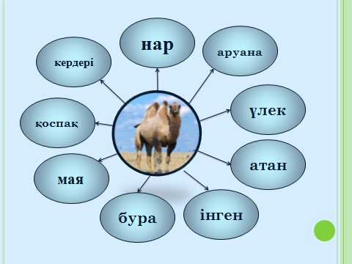
Миға шабуыл. Әр топ таңдау арқылы, берілген тапсырмаларды Ассоциация әдісі арқылы қорғайды.
– Түйе туралы не білесіңдер?
– Түйенің адамға тигізер пайдасы қандай?
– Түйеден қандай өнімдер аламыз?
– Түйенің қандай түрлері бар?
Иір –иір денесі
Сахараның кемесі.
Ащы шөптер – тамағы,
Шөлге шыдап бағады. Дұрыс балалар, төрт түлікке жататын жануардың бірі – түйе.

Мұғалім түсіндірмесі:
– Түйе - киелі жануар. Ол шөл мен аштыққа шыдамды. Ыстық – суыққа төзімді, ұзақ жүрісте қажымайды. Ертеде ата – бабаларымыз көлік ретінде пайдаланды. (суретін көрсету жүк көтеріп келе жатқан)
Түйенің қолға үйретіліп, түлік қатарына қосылғанына біздің дәуірімізге дейін бес мың жыл шамасындай мезгіл болған. Міне, содан бері өткен жеті мың жылдай уақыт ішінде түйе шөлейт жерді мекендеген елдің ең қолайлы көлігіне айналды.Түйенің негізгі шыққан жері Солтүстік Америка деп саналады.
Қазіргі уақытта түйенің бұл түрлері Африкада, Орта Азия мен Батыс Азия мен Батыс Америкада да бар.Түйенің екі түрі бар. Мұның біреуі қос өркешті, екіншісі нар (жалғыз немесе сыңар өркешті түйе).

Оның терісі, жүні, сүті өте пайдалы. Сүтінен шұбат, қымыран сияқты сусындар дайындайды. Түйе сүтінің емдік қасиеттері бар, бірнеше ауруға ем.
Терісінен аяқ киім тігеді, таспа, қайыс жасаған, ер қаптайды. Жүнінен жылы киімдер тоқиды, көрпеге салады. Түйе 30-40 жылға дейін өмір сүреді. Маңғыстау, Қызылорда облыстарында түйе шаруашылығымен айналысады.
Түйенің өзінің бірнеше түрі болады. (суретін көрсетіп)
Міне, мына түйені айыр түйе қос өркеш түйе тұқымының бір түрі.
Ал, мына түйе Аруана – сыңар яғни жалғыз өркешті түйе. (суретін Аруана айыр түйеден гөрі ыстыққа төзімді, сүті де мол (екі- үш есе) бірақ жүні аз болады. Аруана (сыңар өркешті түйе) Қазақстанда Атырау облысында ғана өсіріледі.
Түйе – салтанат деген мағынаны білдіреді. Түйенің жауы – маса, сона. Түйені көс-көс деп шақырады. Арай арай деп тоқтады, шу деп тұрғызады. Шөк деп жатқызады. Жастарына байланысты аталуы- бота, тайлақ, бурылыш, буыршын, науша, бұзбаша, інген атан, бура
Түйе малының жалпы атаулары:
Дәптермен жұмыс.
Бота Інген
Тайлақ Бура
Нар түйе Үлек
Айыр түйе Атан
Аруана
«Мал өсірсең, түйе өсі, пайдасы оның көл – көсір» демекші түйе күніне 40-50 шақырым жүреді. Түйе малының атасы Ойсылқара екі жылда бір боталайды. Түйенің төлін не деп атаймыз? (Суретін көрсету).
Негізі түйе түбіті мен шудасы – тоқыма өнеркәсібі үшін таптырмайтын шикізат. Еті ем, шұбаты – шипа.
Оқулықпен жұмыс.
Нар жолында жүк қалмас.
Бақырауық демесең,
Бағалы көлік түйе ғой.

- Біз бүгін Мамытбек Қалдыбаевтың «Үлек» әңгімесімен танысамыз
- Үлек туралы естулерің бар ма?
Автор туралы мағлұмат беру.
Үлек туралы мағлұмат беру
Үлек — сыңар өркеш түйенің (аруананың) ұрпағы. Шоқтығына дейінгі биіктігі 183 см, тұрқы 155 см, салмағы айыр түйеден жеңілдеу, мойны ұзын әрі жіңішке, қамыттығының жүні бұйра, тамағының асты мен желке жүні қалың әрі шудалы. Үлек өте жүрдек әрі ұшқыр.
Қалдыбаев Мамытбек
Мамытбек Қалдыбаев 1939 жылы 9 наурызда Оңтүстік Қазақстан облысы, Төлеби ауданы «Совет» ұжымшарына қарасты «Қызылжалау» ауылында туған. Шымкент қаласындағы техникалық училищені, педагогика институтының филология факултетін бітірген. Жамбыл облысы, Қордай ауданында мұғалім болған.
М. Қалдыбаевтың «Қанат қақты», «ол неге ұялды», «Айна», «Мерей», «Ақжайық әуендері», «Ай туып келеді», «Жолдар шақырады» т.б кітаптары шыққан.
Оқулықпен жұмыс: Мәтінді оқушылар тізбектей оқиды.
Мәтінді Джиксо – ұжымдық оқыту әдісімен оқу. Тізбектей оқыту.
Түсініктерін айту
Дәптермен жұмыс.
Тапсырма:
1-топ: Түйе жейтін шөптің атауын тауып жазу.Толықтыру
2-топ: Мәтіннен жер аттарын тауып жазу.
3-топ:Мәтінді пайдалана отырып үлекке сипаттама жазу.
4-топ: Мүлкібай атаның бейнесін көрсететін тіркестерді теріп жазу.
Оқушылардың тапсырмаларын тексеру.
1-топ: Түйе жейтін шөптің атауын тауып жазу
Жусан, изен бұл қандай жерлерде өседі?
- Сөйлемнің қандай мүшесі?
2-топ: Мәтіннен жер аттарын тауып жазу.
Бозоба, Сарапан, Тасқұдық
-Бұл қандай жер деп ойлайсыңдар?
-Себебі неге?
3-топ:Мәтінді пайдалана отырып үлекке сипаттама жазу.
Қорқуды білмейтін, жалғыз өркешті
Айбатты, батыл Үлек малды бір өзі бағады
Нардың бурасы
-Қандай мәтін құрауға болады?
4-топ: Мүлкібай атаның бейнесін көрсететін тіркестерді теріп жазу.
Қоржиған кіп-кішкентай , ап-арық Мүлікбай ата.
Ендеше балалар, Мүлікбай атаның несін суреттеген?
Жүрісін, бет-әлпетін, түрін
-Енді осы сөздерді пайдалана отырып портрет дегеніміз не? Деген сұраққа жауап іздеп көрелік.
«Портрет» туралы мағлұмат беру.
Оқушылар сызба арқылы ереже шығару.
Сергіту сәті:
.- Ендеше балалар қазір біздер сәл тынығып алайық. Ол үшін «Нар идірген» күйін тыңдай отырып әрқайсысың өздеріңнің портреттеріңді салып, көршілеріңе тапсырыңдар.
Жаңа сабақты бекіту.
Шығармашылық тапсырма
Есіңде болсын!
«Түйесі бардың - киесі бар»
1 - топ Түйе малына қатысты мақалдар жазу
2 - топ 5 жолды өлең құрастыру
3 - топ Адам аттары мен өсімдіктер, жер - су аттары
Ботакөз, Ақбота, Түйебай, Бурабай, алабота
4- топ үлекке сипаттама береді ,
Мәтінді пайдалана отырып үлекке сипаттама жазу.
Қорқуды білмейтін, жалғыз өркешті
Айбатты, батыл
малды бір өзі бағады
Нардың бурасы
- Қандай мәтін құрауға болады?
«Ой қозғау»
Сұрақтармен жұмыс.
1. Үлек дегеніміз не?
2.Балалар Мүлкібай атамен бірге қайда ,не үшін барды?
2.Балалар неден ,неге қатты қорықты?
3.Егер Мүлкібай ата бармаған болса ,не болар еді?
4.Әңгіменің ең соңғы сөйлемінен қандай қорытынды айтуға болады?

Рефлексия:
- Балалар бүгінгі сабақ ұнады ма?
- Сабақты қаншалықты түсіндік? Оны тақтада берілген смайлинктің қасына өздеріміздің дөңгелекшелерімізді жапсырамыз?
Үйге тапсырма:
1.Мәтінді түсініп оқу .
2.Түйе туралы мәлімет материал жинау.
Бағалау

«№4 орта мектеп» КММ
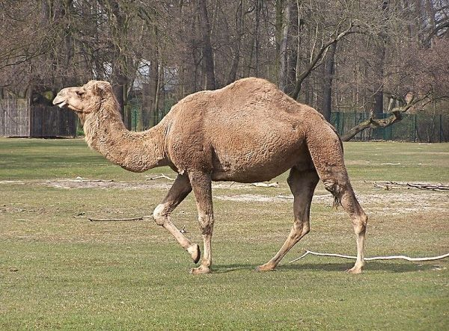
Тақырыбы:
«Үлек»
/әдебиеттік оқу,
ашық сабақ, 4-сынып/

